DAFTAR HADIR UJIAN SKRIPSI

FAKULTAS : ILMU OLAHRAGA
JURUSAN : PENDIDIKAN OLAHRAGA
PROGRAM : S1 (STRATA SATU)

N A M A :
NIM :

TANDA TANGAN : ……………………..

JUDUL SKRIPSI : “.....................................................................................................................................................................................................................................................................................................................................................................................................................................
Yang diselenggarakan pada :

HARI / TANGGAL :

PUKUL :

TEMPAT : Jurusan Pendidikan Olahraga FIO UNESA

Tanggal Ujian :

Surabaya, ................................................
Sekretaris Panitia,

Dr. Heryanto Nur Muhammad, M.Pd.
NIP. 197406291999031002

FORM 2

BERITA ACARA UJIAN

1. Tempat : Jurusan Pendidikan Olahraga FIO UNESA
2. Hari/tanggal :
3. Mata Ujian : Skripsi
4. Tingkat : Akhir
5. Waktu :
6. Calon :

7. Panitia Penguji : Ketua : Dr. Setiyo Hartoto, M.Kes.

Sekretaris : Dr. Heryanto Nur Muhammad, M.Pd.

Anggota Penguji : 1.

2.
3.

8. Kejadian selama ujian : ….……………………………………………………….
…………………………………………………………..
…………………………………………………………..

Surabaya, .......................................

Ketua : …………………………….

Sekretaris : ……………………………..

Anggota : 1. …………………………..

2. …………………………..

3. …………………………..

FORM 3

HASIL UJIAN SKRIPSI

N A M A :
NO. REGISTRASI :
T A N G G A L :

KRITERIA PENILAIAN SKRIPSI

No | Komponen Penilaian | Interval Skor | Skor
1 | Isi skripsi tertulis meliputi aspek
 | - Kesesuaian format dengan Panduan Penulisan Skripsi | 0 - 10
 | - Kejelasan dan keruntutan rumusan masalah, tujuan, pembahasan, dan simpulan | 0 - 10
 | - Kemutakhiran, relevansi, dan kedalaman kajian pustaka | 0 - 10
 | - Kesesuaian rancangan penelitian dengan pelaksanaan dan hasil penelitian | 0 - 20
 | - Kualitas bahasa | 0 - 10
 | - Keaslian (originalitas)  Ketentuan :  < 15 % nilai 10  15%-20% nilai 9  21%-25% nilai 8  26%-30% nilai 7 | 0 - 10
2 | Penyajian dalam ujian skripsi meliputi aspek
 | - Kejelasan dan tampilan penyajian (P) | 0 - 10
 | - Penguasaan materi (M) dan kemampuan dalam menjawab pertanyaan. | 0 - 20
 | Jumlah | 0 - 100

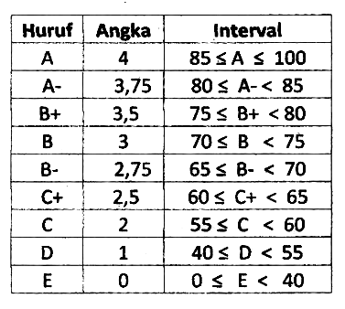
Surabaya,............................................
Penguji,

______________________

NIP.

FORM 4
Dibuat rangkap dua :
- Untuk Jurusan
- Untuk Wakil Dekan Akademik

HASIL UJIAN SKRIPSI

N A M A :
NO. POKOK :

J U R U S A N : Pendidikan Olahraga TINGKAT : Akhir
HARI/TANGGAL :
W A K T U :
N I L A I :

1. Penguji I : ( )
2. Penguji II : ( )
3. Penguji III : ( )

Jumlah Rata-rata : ( )
P u t u s a n :

Surabaya,.........................................

K e t u a : Dr. Setiyo Hartoto, M.Kes. ( )
Sekretaris : Dr. Heryanto Nur Muhammad, M.Pd. ( )
Penguji I : ( )
Penguji II : ( )
Penguji III : ( )

